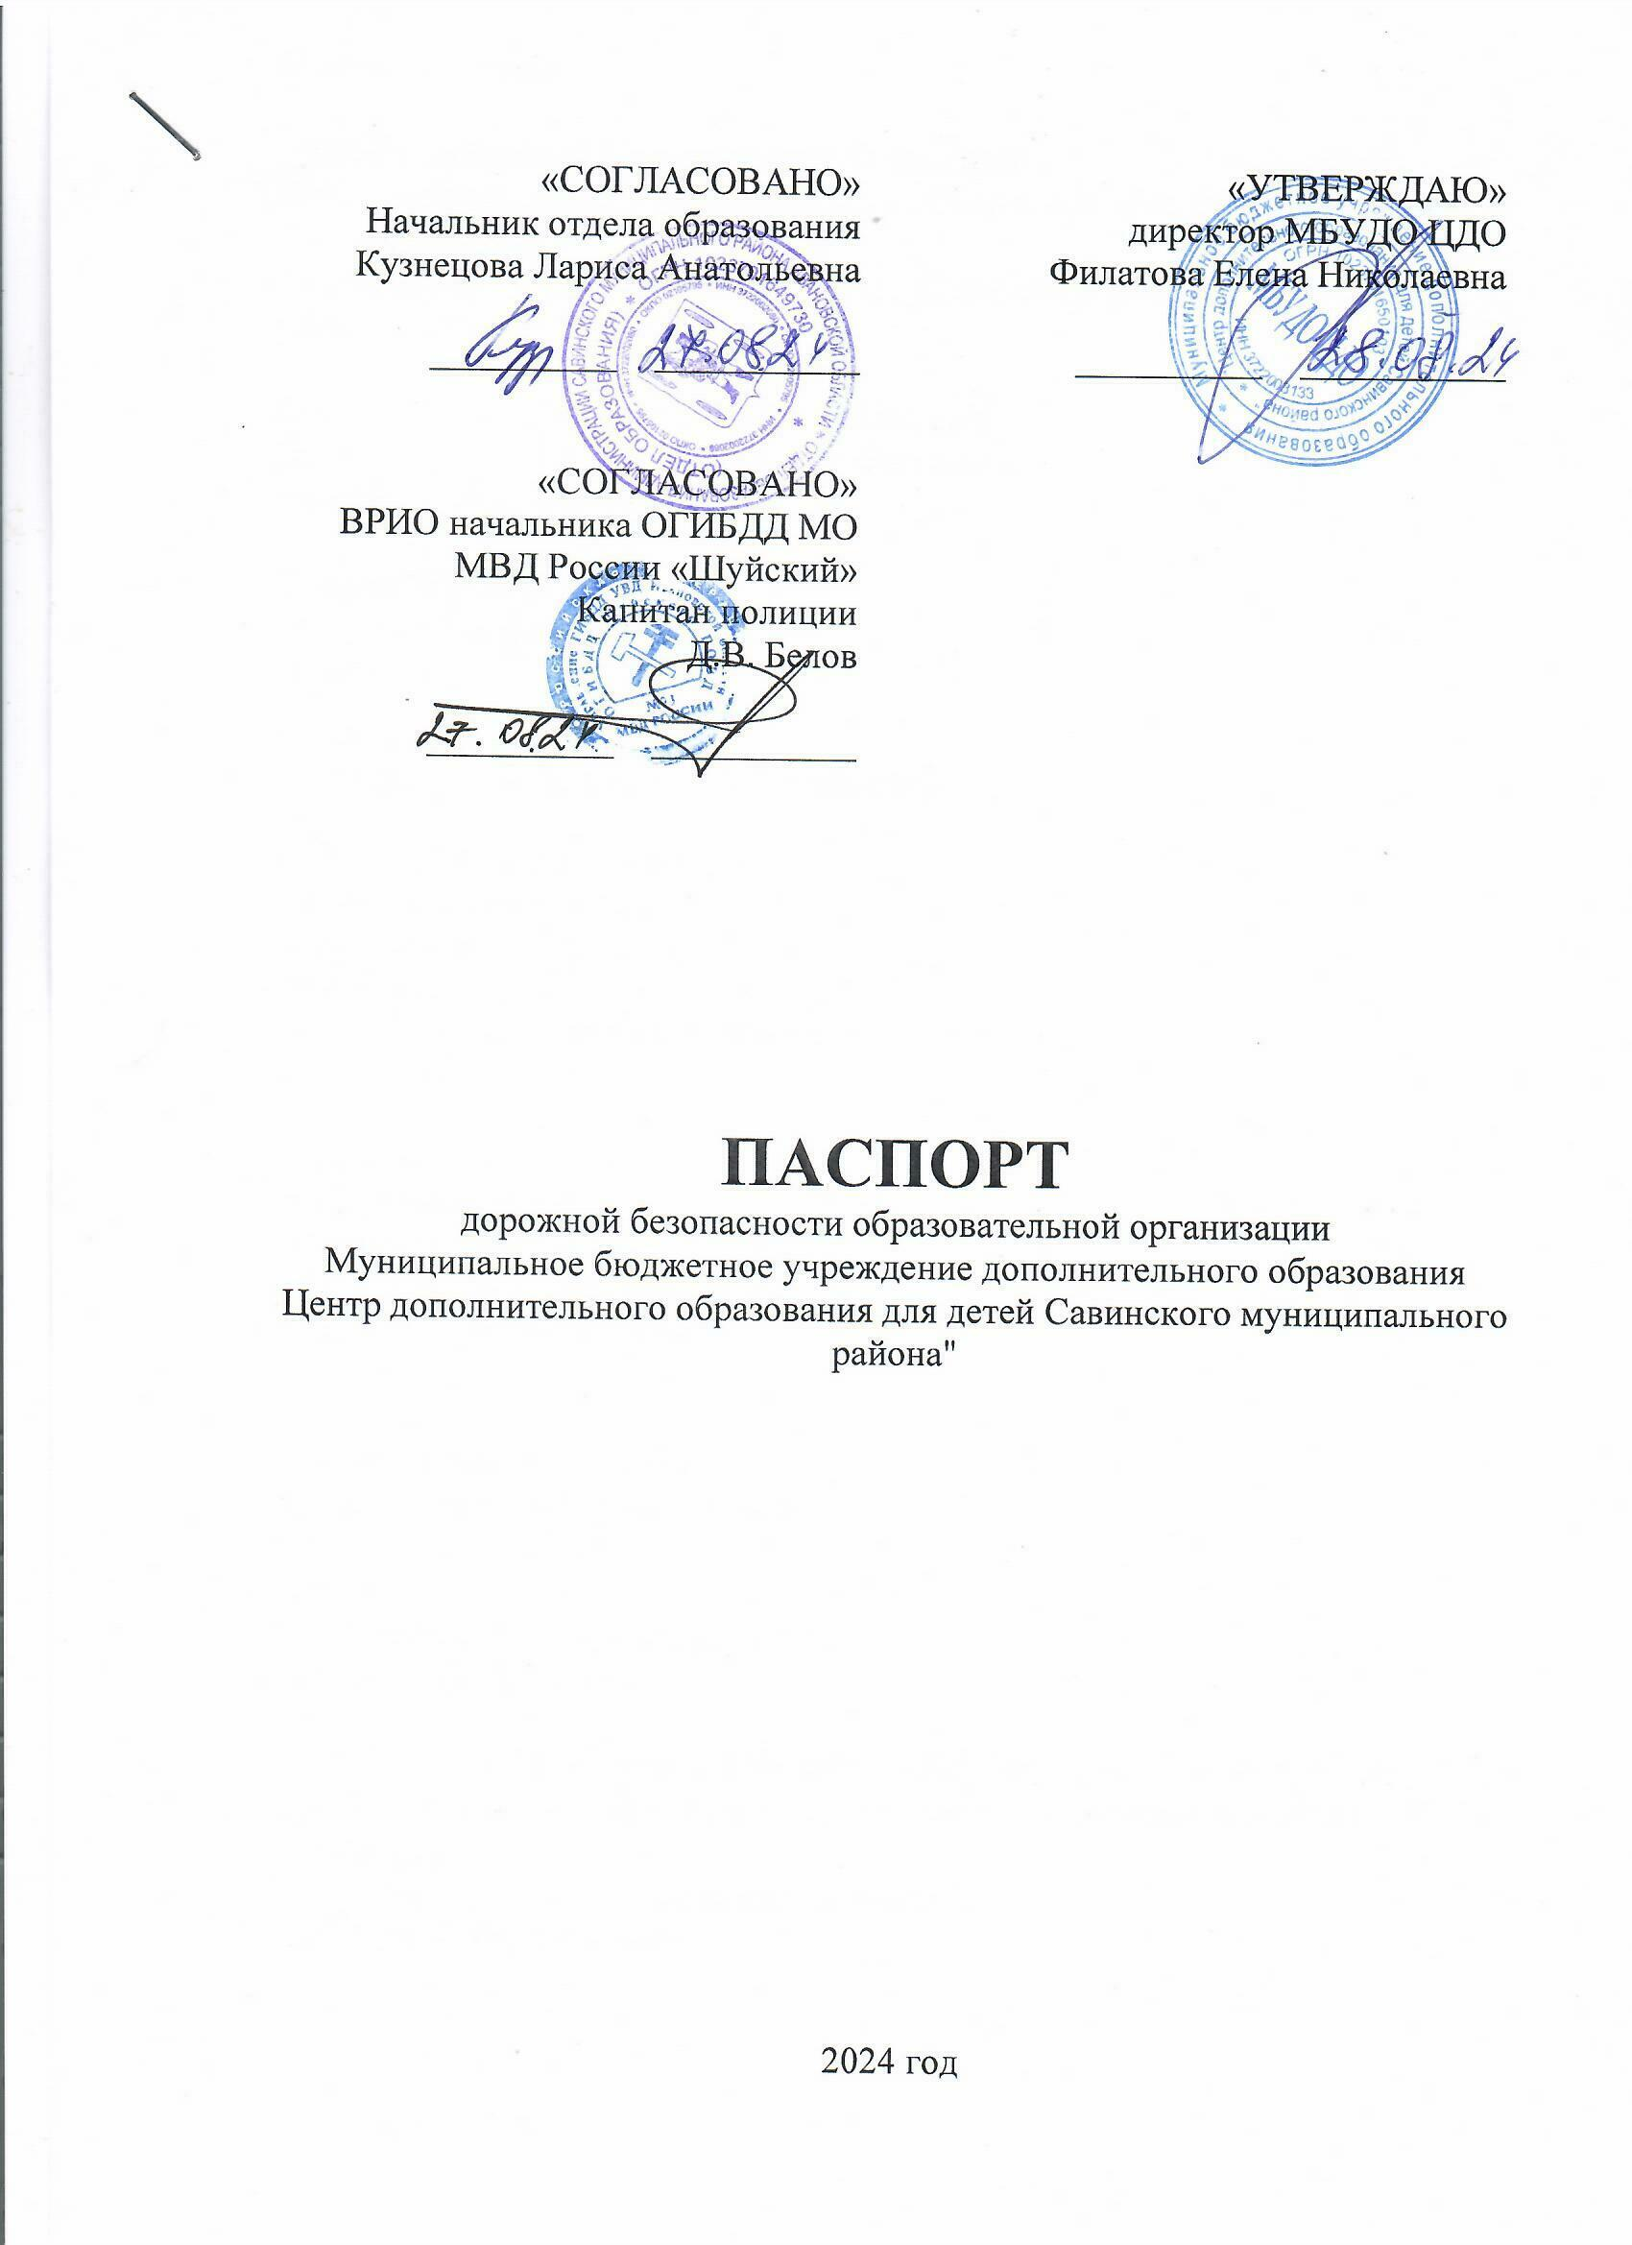

Общие сведения

Тип образовательной организации: бюджетное
Юридический адрес: Ивановская обл., Савинский р-н, поселок Савино, ул. Первомайская, д. 9
Фактический адрес: Ивановская обл., Савинский р-н, поселок Савино, ул. Первомайская, д. 9

Руководители образовательной организации:
Директор, ФИО: Елена Николаевна Филатова,
телефон: +79605041969

Заместитель директора
по учебной работе, ФИО:
телефон:

Заместитель директора
по воспитательной работе, ФИО: телефон

Ответственные работники
муниципального органа
образования,
должность:
ФИО: Кузнецова Лариса Анатольевна
Телефон:8(49356)9-13-57

Ответственные от
Госавтоинспекции,
должность: ИПП БДД,
ФИО: Лычева Марина Павловна
Телефон: 8(49351)4-72-34

Ответственные работники
за мероприятия по профилактике
детского травматизма,
должность: директор,
ФИО: Филатова Елена Николаевна
Телефон: +79605041969

Руководитель или ответственный работник дорожно-эксплуатационной организации, осуществляющей содержание улично-дорожной сети (УДС)∗,
должность:
ФИО: Анисимов Витаутас Александрович
Телефон: 8(49356)9-16-47

Руководитель или ответственный работник дорожно-эксплуатационной организации, осуществляющей содержание технических средств
организации дорожного движения (ТСОДД)*,
должность:
ФИО: Анисимов Витаутас Александрович
Телефон: 8(49356)9-16-47

Количество обучающихся (учащихся, воспитанников): 100
Наличие уголка по БДД: имеется фойе 2 этажа
Наличие класса по БДД: не имеется
Наличие автогородка (площадки) по БДД: не имеется
Наличие автобуса в образовательной организации: нет
Владелец автобуса: нет

Время занятий в образовательной организации:
1-ая смена: –
2-ая смена: –
внеклассные занятия: 8.00 – 19.00

Телефоны оперативных служб:

01 – пожарная часть, МЧС
02 – полиция
03 – скорая помощь
04 - аварийная газовая служба
112 – служба спасения

Содержание

- План-схемы образовательной организации (сокращение – ОО).
1. Район расположения образовательной организации, пути движения транспортных средств и детей (обучающихся).
2. Организация дорожного движения в непосредственной близости от образовательной организации с размещением соответствующих технических средств организации дорожного движения, маршруты движения детей и расположение парковочных мест.
3. Пути движения транспортных средств к местам разгрузки/погрузки и рекомендуемые безопасные пути передвижения детей по территории образовательной организации.

